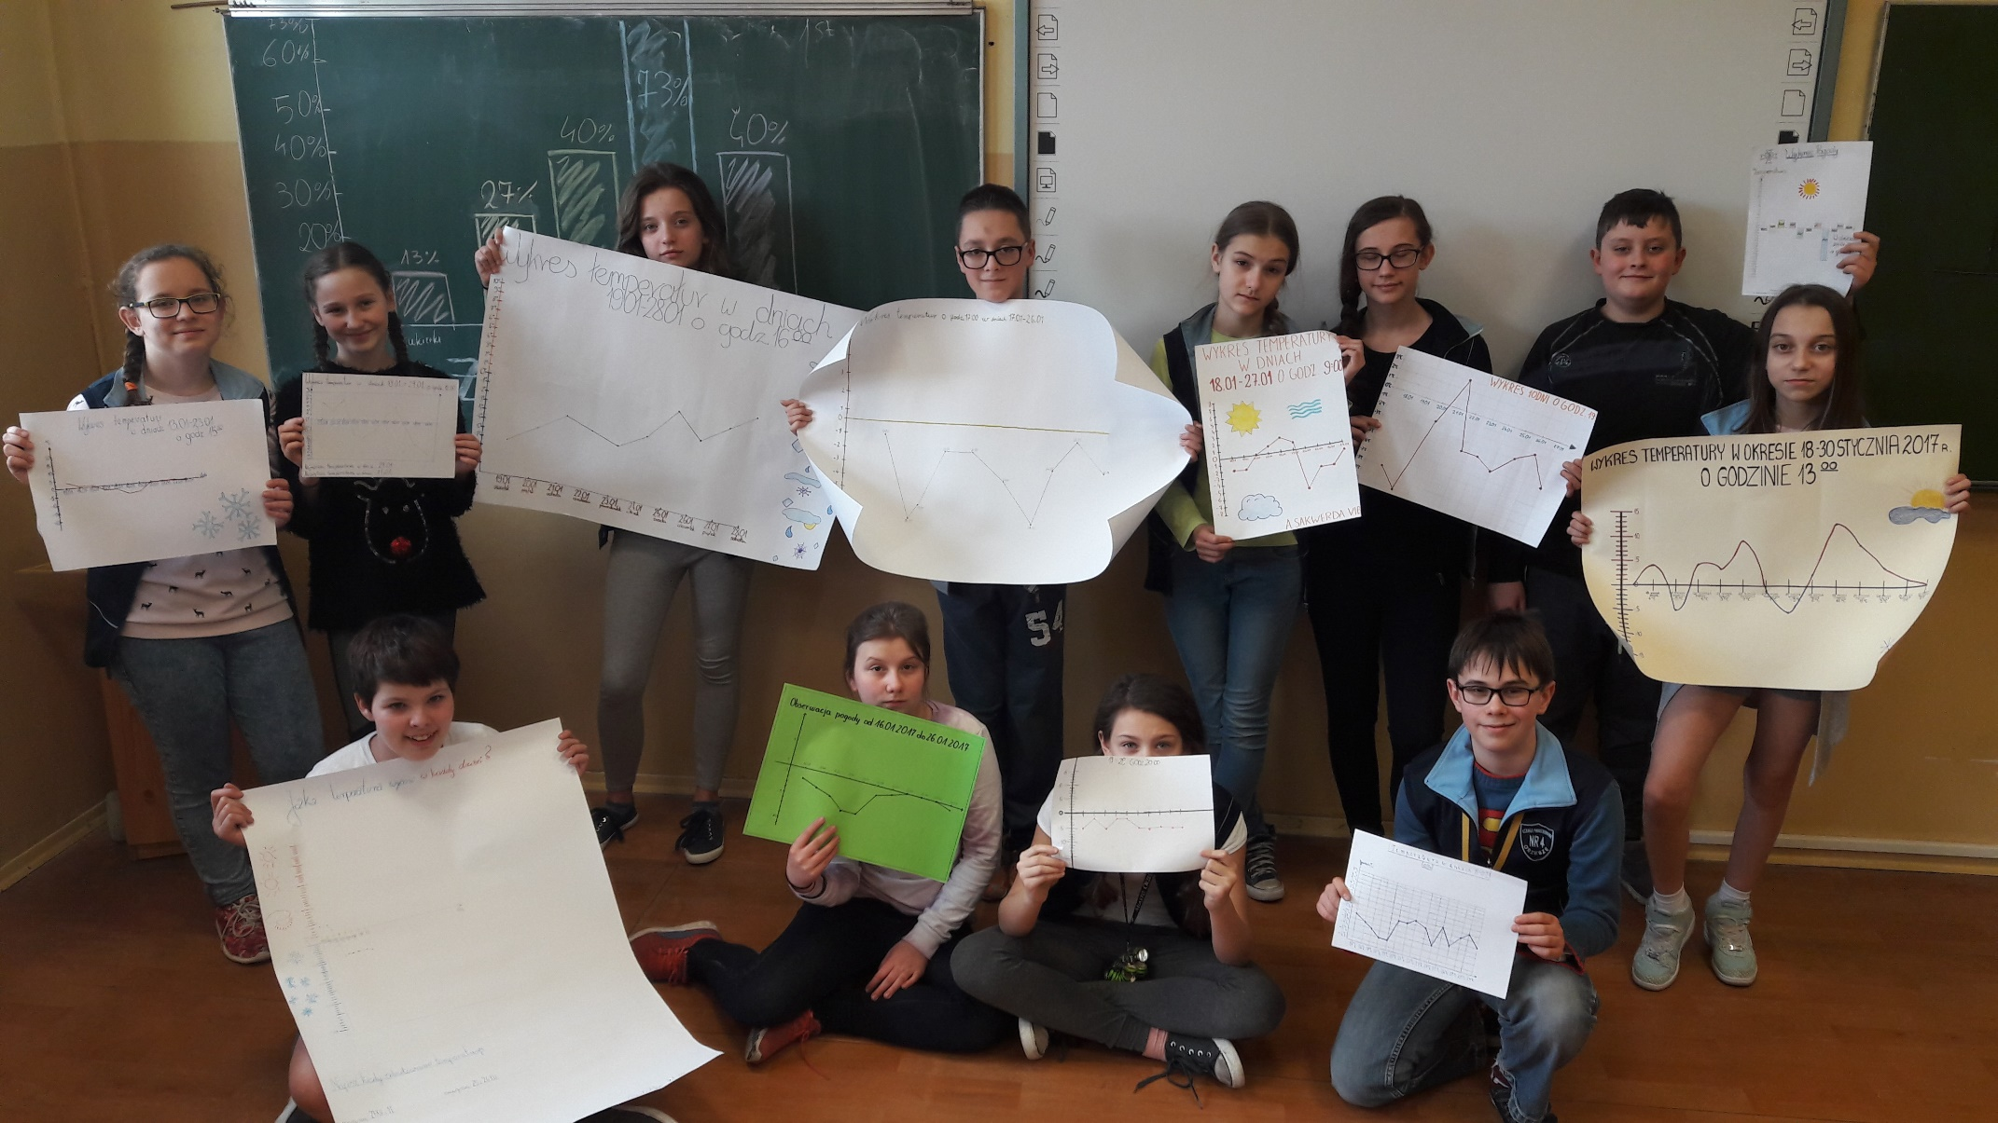

WYPRACOWANIE.
C O N A M D A J E M A T E M A T Y K A ?

Matematyka od zarania dziejów uznawana była za najważniejszą z nauk i określano ją mianem królowej wszystkich dziedzin badawczych, bo jak podkreśla Arystoteles: Matematyka jest miarą wszystkiego. Z języka łacińskiego mathemacitus, z języka greckiego mathematikós oznacza >nauka, lekcja, poznanie, uczyć się, dowiedzieć, baczyć, uważać< i w swoich założeniach dostarcza prawidłowości podstaw rozumowania. Matematyka towarzyszyła gatunkowi ludzkiemu, gdy tylko zaczął on wzmacniać swoją dominującą pozycją wśród pozostałych istnień żyjących na ziemi. Matematyka dała możliwość liczenia: od ilości upolowanego mięsa i trzody, aż do skomplikowanych obliczeń dotyczących np. wielkości budynku, czy wyporności statku. „Wiele dziedzin nauki i technologii w pewnym momencie zaczyna definiować swoje pojęcia z dostatecznie dużą precyzją, aby można było stosować do nich metody matematyczne”. Potwierdzeniem są między innymi osiągnięcia na przykład: mechaniki klasycznej, ekonomii, czy lingwistyki.
„Należy przypuszczać, że obliczenia towarzyszyły człowiekowi od zawsze”. To przypuszczenie jest bardzo prawdopodobne i potwierdzone paleontologicznymi dowodami. Najstarsze znane i zachowane teksty matematyczne to Plimpton 332 (pochodzący z Babilonii ok. 1900 rok p.n.e.), papirus moskiewski (Egipt ok. 1850 rok p.n.e.), papirus Rhinda (Egipt 1650 rok p.n.e.) oraz Shulba Sutras (Indie 800 rok p.n.e.). Wszystkie te teksty wspominają twierdzenie Pitagorasa, które wydaje się być najbardziej rozpowszechnionym w starożytności wynikiem matematycznym. Najstarszymi znanymi przykładami niepisanej matematyki są wydrapane w ochronowej skale motywy geometryczne odkryte przez paleontologów w południowoafrykańskiej jaskini (rysunki powstały ok.70 tys. lat temu). Matematyka egipska i sumeryjska zawdzięcza swój rozwój Grekom, którzy usystematyzowali niezależne dotąd twierdzenia w jeden spójny system. Dalszy rozwój matematyka zawdzięcza Arabom. Wiele greckich i arabskich prac przetłumaczono później na łacinę, co pozwoliło na rozpowszechnienie ich w Europie.
Najsłynniejszymi matematykami wszech czasów byli np.: Archimedes - ok. 287-212 r. p.n.e. (najsłynniejsze dzieło: „O pomiarze koła”), Arystoteles - ok. 384-322 r. p.n.e. (najsłynniejsze dzieło: nieznana), Leonarda Fibonacci'ego - 1170-1240 r. (najsłynniejsze dzieło: ''Liber Abaci'' czyli „Księga rachunków”), Galileusz - lata życia nieznane (najsłynniejsze dzieło: „Dialog o dwu najważniejszych systemach świata; ptolemeuszowym i kopernikowym”), Kartezjusza - lata życia nieznane (najsłynniejsze dzieło: ''Geometria''), Mikołaj Kopernik - 1473-1543 r. (''De revolutionibus orbium coelestium'' czyli „O obrotach sfer niebieskich”), Józef Marcinkiewicz - 1910-1940 (najsłynniejsze dzieło: „Twierdzenie Marcinkiewicza”), Isaak Newton - lata życia nieznane („Matematyczne podstawy filozofii naturalnej”), Blaise Pascal -1623-1662 (nieznana), Pitagoras - 572-497 r. p.n.e. (najsłynniejsze dzieło: kierunek filozoficzny pitagoreizm), Platon - ok. 437-347 r. p.n.e. (najsłynniejsze dzieło: nieznane), a sedno ich koncepcji najwznioślej wyrażają słowa Galileusza, iż: matematyka jest alfabetem, za pomocą którego Bóg opisał wszechświat. Matematyka dała człowiekowi niesamowite możliwości. Bez niej bylibyśmy zacofani i nie pojmowalibyśmy praw przyrody, fizyki, chemii itd. Dzięki jej rozwiązaniom ludzkość nieustannie doskonali najróżniejsze rodzaje technologii oraz odkrywa tajniki otaczającego nas świata, bo swym zakresem obejmuje całą grupę nauk przyrodniczych, które opierają swe teorie na pomiarach i których idee i twierdzenia dają się sformułować za jej pomocą.

https://pl.wikipedia.org/wiki/Matematyka [dostęp: 7.04.2017r.]
Ibidem.
https://pl.wikipedia.org/wiki/Historia_matematyki [dostęp: 7.04.2017r.]
Por. Albert Einstein. Źródło: https://pl.wikiquote.org/wiki/Fizyka [dostęp: 8.04.2017r.]

